Troixième procédure informatique
III. Modification de l’adresse IP de son PC personnel (pour les tests réseaux)
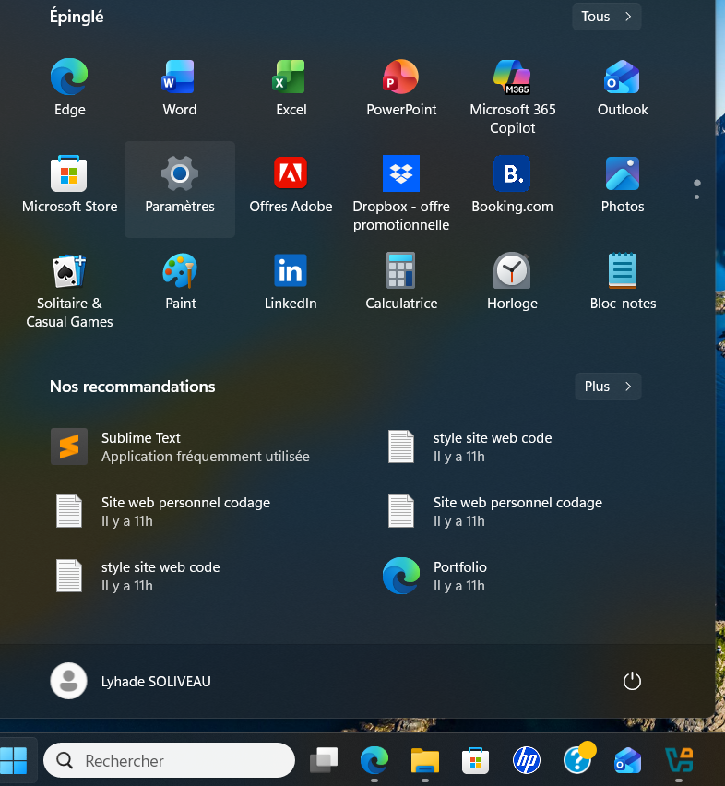
Cliquer sur Démarrer pour trouver et ouvrir Paramètres
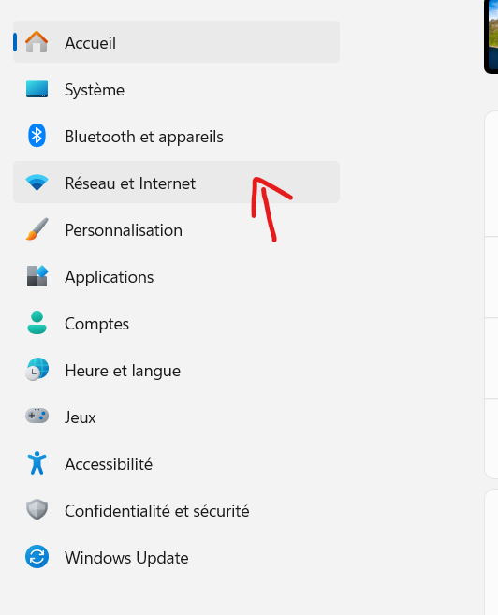
Une fois arrivé aller sur Réseau et Internet
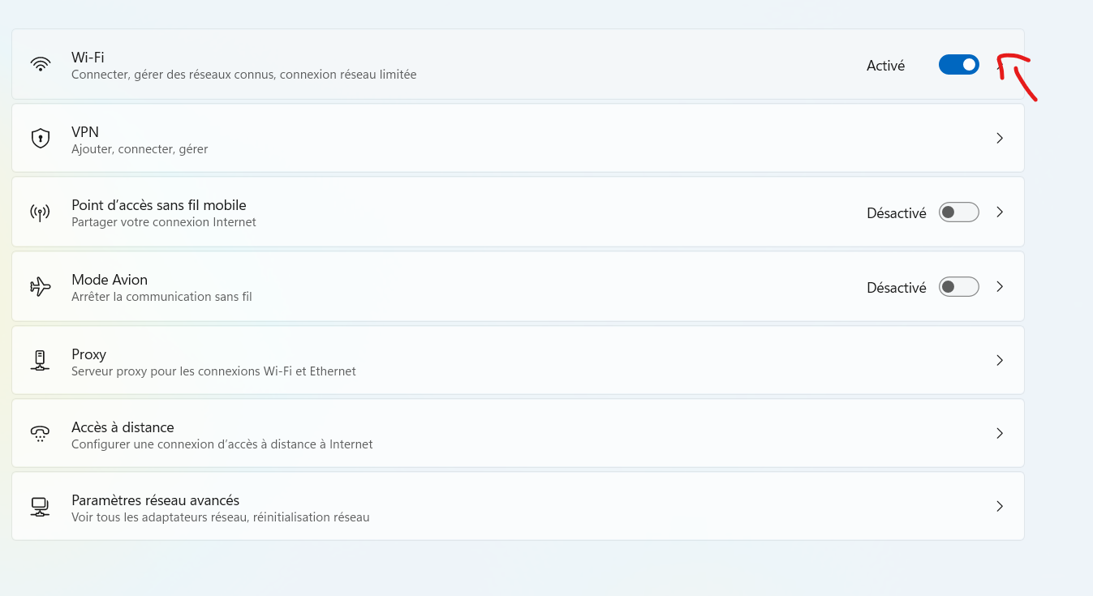Aller dans Wi-Fi
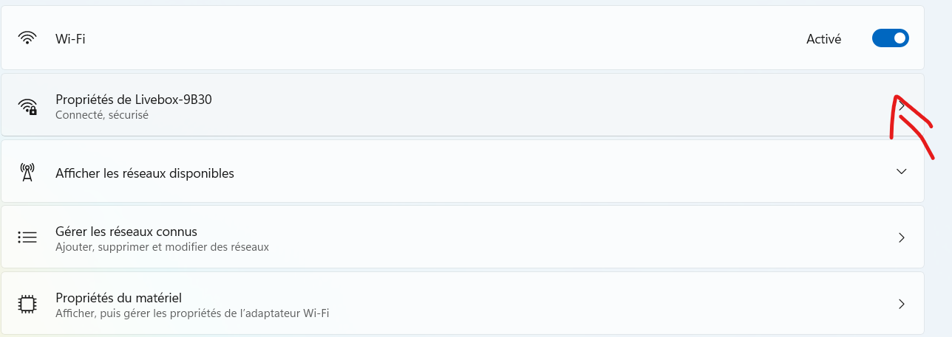Cliquer sur les propriétés du réseau

Cliquer sur Modifier pour changer l’attribution de l’adresse IP

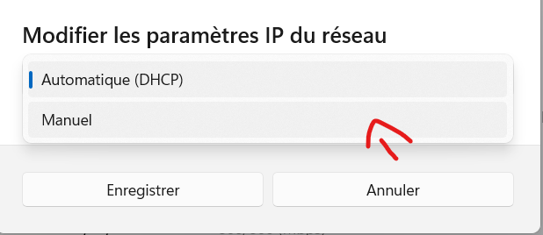
Changer en Manuel
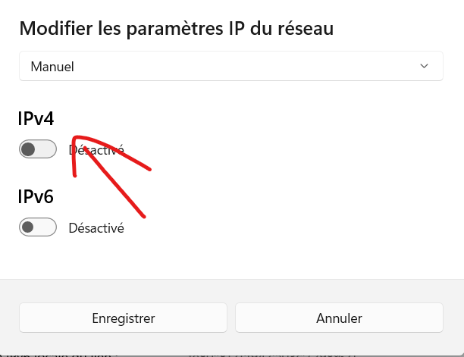
Activer en Ipv4
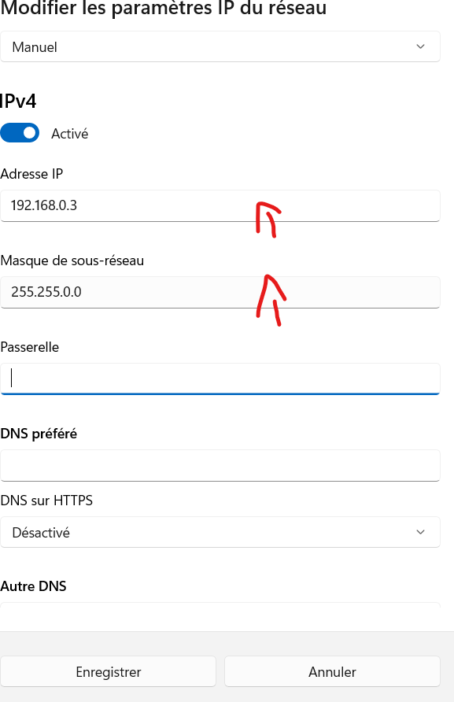
Changer l’adresse IP et le masque de sous-réseau
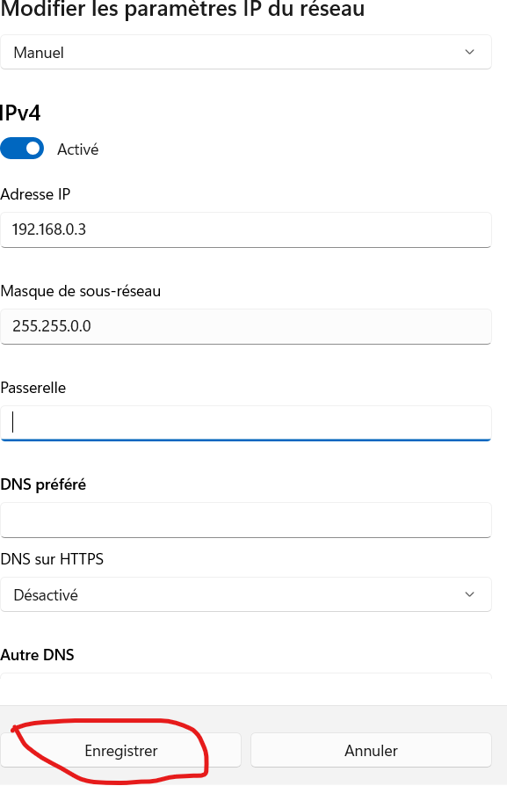
Puis enregistrer
